（様式２）
記入不要
受付番号

令和４年度「洋上風力発電人材育成事業費補助金」
補助事業者 提案書
【記入にあたっての留意点】
- 様式２の作成形式は、本雛型の通りとして下さい。別の形式（PowerPointでの作成や、下記設定項目に従わないもの）は認められませんのでご注意下さい。
- 本様式は※以降のディレクションを削除の上、記入して下さい。
- フォントは原則MSゴシック、11ポイント以上としますが、図表中の文字等についてはこれに限りません。
- 枚数・文字数（事業内容の概要除く）に制限は設けておりませんが、各項目においてディレクションに従い、要点を簡潔に記載して下さい。
- 各項目は、必要に応じて記入枠の大きさの調整や行の追加を行って下さい。
- 提出する際はPDF形式にしてください。

- 補助事業の概要

１－１．事業の概要
事業名 |  | ※ご提案いただく補助事業（以下、本事業）の内容を端的に表した事業名を設定して下さい。
事業内容の概要 |  | ※提案内容のサマリーを、事業のテーマ（何を目指し、どのような対象者にどのような人材育成カリキュラムを提供するか）を含めて５００字程度で記載して下さい。

１－２．事業の目的・目標
事業設計の背景 |  | ※本事業を通して解決を目指す課題を設定し、その課題を設定した背景についても簡潔に記載して下さい。その際、国内の洋上風力発電案件形成の方向性に合致していることがわかるよう記載ください。
事業目的 |  | 対応する審査項目：【基本的要件】  ※公募要領の「I.事業概要 2. 背景・目的」を踏まえ、本事業での実施内容が洋上風力発電人材育成にどのように貢献し得るのかについても記載して下さい。
事業目標 |  | ※上記の課題解決、目指す姿の実現に向け、どのような最終目標（数年後の将来に渡る目標）を設定するか、そのうち本事業においてはどのような目標を設定するか、育成する人材の種類や熟度及び受講想定人数等を記載して下さい。  ※最終目標に対して、本事業期間内でどこまでの実現を目指すのかが明確に分かるように整理し、記載して下さい。
- 補助事業の詳細

２－１. 事業の実施内容
対象者 |  | ※本事業の中で、洋上風力発電における人材育成の対象者を簡潔に記載して下さい。
実施方法・  実施内容 |  | 対応する審査項目：【基本的要件】【推進方策】【公共性】【カリキュラムの構築・実施】【適合性】【経済性】  ※公募要領の「I.事業概要4.本事業の対象」について、実現可能性の担保された本事業の実施方法・実施内容を具体的に記載して下さい。その際、カリキュラムが広く一般に公開され、活用されるものである点を記載ください。  ※取組を記載する場合は、取組の狙い（対象者の意識・行動変容の具体的なイメージ等）と目的（何のために行うのか等）を含めて記載して下さい。  ※セミナー、アカデミー等の各取組については、狙い・目的に加えて、「内容・開催回数・開催時期・対象者・対象人数」も記載して下さい。（任意）  ※エンジニア育成の訓練設備、専門作業員育成のトレーニングセンターの整備において必要な機器等の導入を予定している場合には、その旨がわかるように記載ください。また、それらの規模やスペックを選んだ理由についても記載ください（任意）  ※立地やカリキュラム内容について、既存のカリキュラムやトレーニング施設と異なる点、それが今後の洋上風力発電人材育成において重要である理由を記載ください。
実施内容における独自性 |  | 対応する審査項目：【独自性】  ※実施内容における事業者独自の取り組みがありましたら記載してください（任意）
対象地域 |  | 対応する審査項目：【波及性】  ※現在想定している、本事業を展開する対象地域を記載して下さい。（任意）
２－２. 成果指標および効果測定の方法
補助事業における成果指標 | 対応する審査項目：【成果指標・持続性】  ※１－２．事業の目的・目標で記載した、本事業の目的・目標の達成状況を適切に評価するための具体的な成果指標を記載して下さい。
効果測定の方法 | ※上記で設定した成果指標に対して、本事業の実施の効果をどのように測定するのかを具体的に記載して下さい。  ※本事業開始日～終了日の期間内で達成を目指す効果の測定方法のみの記載で問題ありません。

２－３. 事業を実施するための実施体制
実施体制図 | 対応する審査項目：【基本的要件】【適格性】【補助事業の実施体制】  ※本事業の実施体制図を以下に沿って作成して下さい。  ＜単独事業者の場合＞  業務委託・外注先、の別が明確に分かること  ＜コンソーシアムの場合＞  コンソーシアム（代表、参加補助事業者）、業務委託・外注先の別が明確に分かること。  ※補助対象経費の内、外注費・委託割合が50%を超えることが予想される場合、その理由を必ず記載下さい。  ※協力者の記載は任意です。  （体制図例）  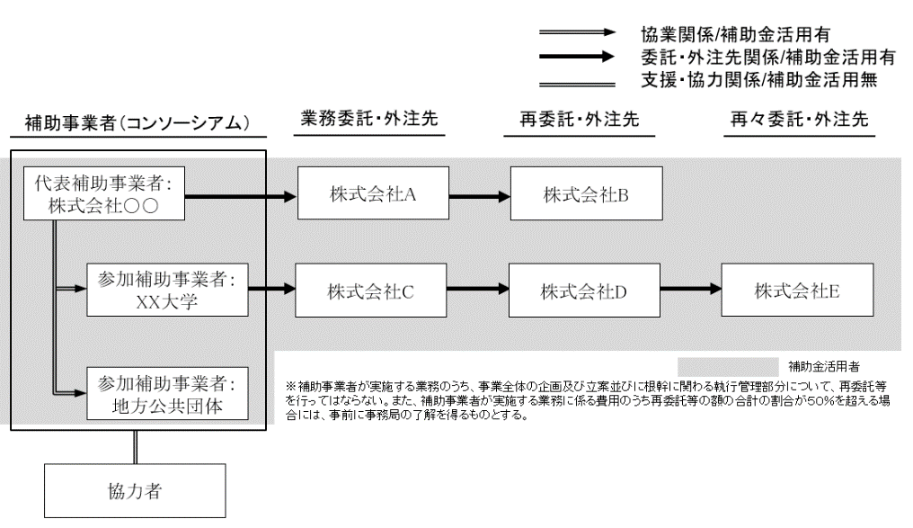
各補助事業者の役割・  体制 | ※本事業に参画する各補助事業者の役割を簡潔に記載して下さい。  ※また、コンソーシアムの場合は、参加補助事業者の選定理由も併せて記載して下さい。
事業従事者の  プロフィール | ※本事業に従事するメンバーの一覧（氏名、本事業における役割、プロフィール（所属、役職、経歴等））を記載して下さい。  ※その際、総括事業代表者（プロジェクトリーダー）、副総括事業代表者（サブリーダー）、事務管理責任者が分かるように記載して下さい。  （注）各役割につきましては、公募要領「I.事業概要 6. 事業実施体制」をご一読下さい。
事業実績 | ※申請者が類似事業の実績を有する場合は、事業名、事業概要、実施年度、発注者等を簡潔に記載して下さい。

２－４. 実施スケジュール

対応する審査項目：【実現性】

※本事業の実施スケジュールを月別に記載して下さい。

本事業の開始予定日：２０２２年９月下旬予定

※カテゴリb,cにて応募される場合は、２か年の計画を記載してください。
- 事業の発展性・継続性

３－１. 補助事業終了後の見通し
事業計画案 | 対応する審査項目：【継続性】  ※本事業終了後に、最終目標の実現に向けてコンソーシアムの参加補助事業者との連携体制や事業結果・成果等を活用しながら、どのようにこの事業を発展させていくのか、また、どのように受講者の対象地域を拡大していくのかの構想を記載して下さい。（任意）  ※なお、次年度以降の事業費の確保は予定されているか、されていない場合は、どのように事業費を獲得していく予定かも併せて簡潔に記載して下さい。（任意）  ※カテゴリb,cへ応募される場合は、２か年目の予算計画について簡潔に記載してください。（任意）

以上

